**2024电子科技大学自动化工程学院创客中心**

**科协招新题**

**模电设计入门**

1. **任务**

设计并制作模拟电路系统，按要求实现信号的产生及变换。所有设及题目指标要求的部分，应预留测试接口。

1. **题目要求**
2. 基础要求
   1. 电源部分：为电路系统设计供电电源，要求：
      1. 外部输入电压为12V
      2. 输出电压：±5V
      3. 具有电源指示灯
      4. 具有外部电源防反接功能：当外部电源接反时，电路进入保护状态，而不会直接烧毁。
   2. 振荡器部分：利用(1)中完成的正负双电源供电，搭建RC震荡器电路。振荡信号参数可通过旋转电位器调整。要求：
      1. 振荡器振荡频率在0.5k～2.5kHz范围内可调
      2. 振荡器振幅在0.5V~1V范围内可调
      3. 输出阻抗为50欧（自行查阅如何测试输出阻抗，测评时不允许焊接）
3. 进阶要求
   1. 进阶电源：
      1. 宽输入电压：在7V $\sim$ 24V范围内的不同输入电压给系统供电，电路仍然可以稳定工作，功能正常。
      2. 使用DC-DC芯片（[MC34063ADR](https://item.szlcsc.com/101237.html?fromZone=s_s__%22C100023%22)和TMI3359）输出两路电压5V和-5V 要求电源纹波小于100mV 最大可承受电流在100mA
      3. 为电路设计过流保护功能，当系统因短路等故障而导致电流超过一定限制值时，电路应当能够自动关断。

实现方法一：采样电阻采集电压信号后经放大器输入迟滞比较器来控制自锁电路开关（满分10分）

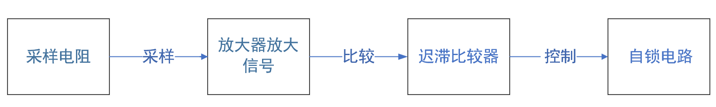

图二 过流保护模块框图

实现方法二：添加保险丝（满分5分）

* 1. 信号调制部分：
     1. LC振荡器震荡频率在1MHz~1.5MHz可调

实现方法一：西勒震荡电路（可以电压控制也可以手动控制）

实现方法二：VCXO（压控晶体振荡器）“主流频率不在1M~1.5M”

实现方法三：负阻型LC震荡电路

* + 1. 利用MC1496芯片实现两个波形相乘。一路波形为RC电路中频率为2024Hz（误差允许 $±10\%$）幅值为0.6V。另一路波形为1.2MHz幅值不做要求。
    2. 输出阻抗匹配为50欧或者制作一个电压跟随器保证振荡器负载能力。
  1. 将上述全部要求，在自己绘制并焊接的PCB板上完成。

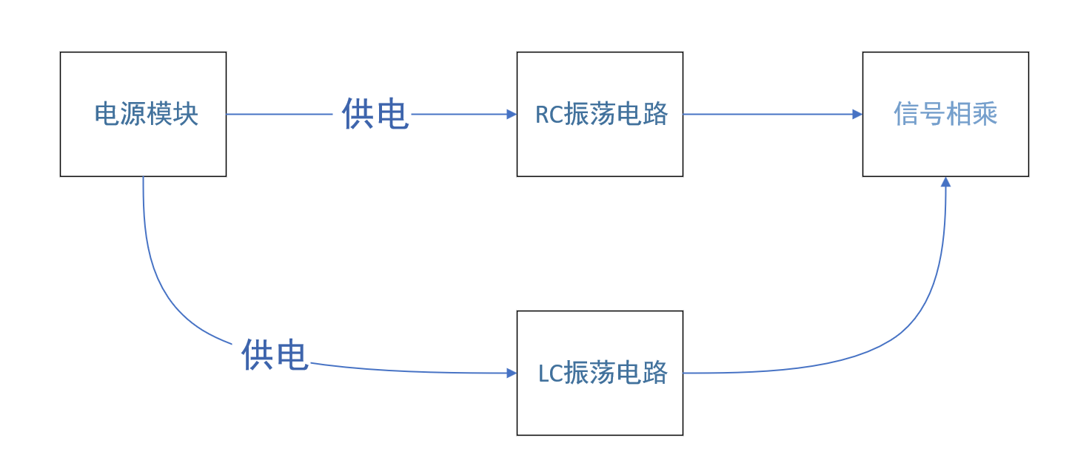

图三 进阶要求系统框图

*注意事项：

请学习示波器等使用方式。成品测试时，独立完成各项指标测验。测试人员仅记录数据。

未完成所有基础要求的，不进行进阶要求测评

1. **评分标准**（满分100）

|  |  |  |
| --- | --- | --- |
| **要求** | **项目** | **分数** |
| **基础要求** | 完成第（1）项 | **5** |
| 完成第（2）项 | **15** |
| **进阶要求** | 完成第（1）项 | **15** |
| 完成第（2）项 | **30** |
| 完成第（3）项 | **15** |
| **设计报告** | 技术原理、系统结构，方案描述、方案论证 | **5** |
| 电路设计，调制与解调的数学原理阐述 | **5** |
| 设计报告结构及规范性 | **5** |
| 有其他创新或亮点 | **5** |